Отчёт
О проделанной работе по трём направлениям Аркасской ООШ:

- Профилактика употребления наркотических и психотропных веществ.
Классный час на тему: «Мы против вредных привычек».
Присутствовали начальные классы(18 учащихся), классруки, соцпедагог, родители.

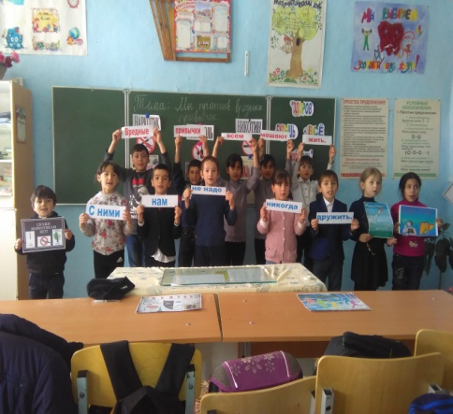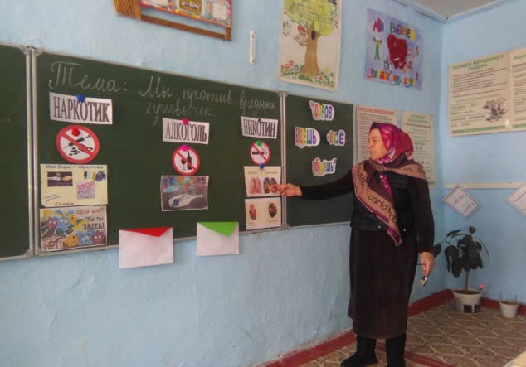

- Родительский урок( о вопросах асоциальных явлений) с приглашением ПДН.
Беседу провёл инспектор по делам несовершеннолетних.
Присутствовали учащиеся и родители.

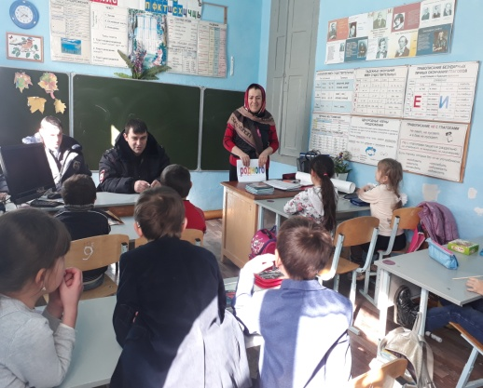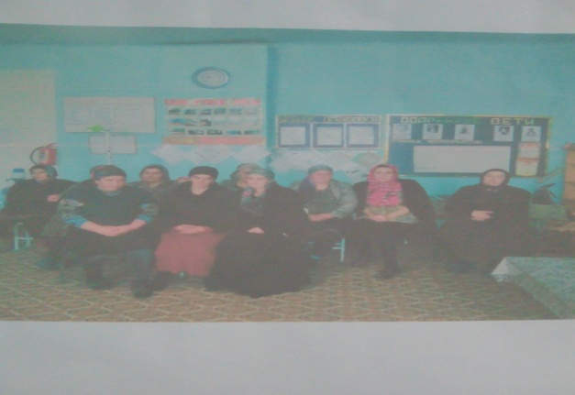

3.Информационно-методическая помощь по гипербезопасности в соц сетях.
Урок –беседа с учащимися старших (6-9 )классов.
Присутствовали классруки , соцпедагог, учитель информатики.
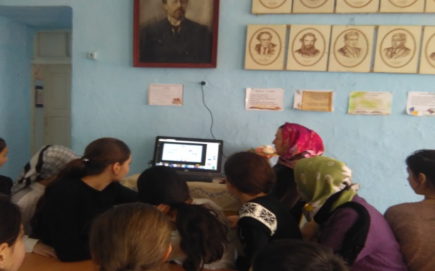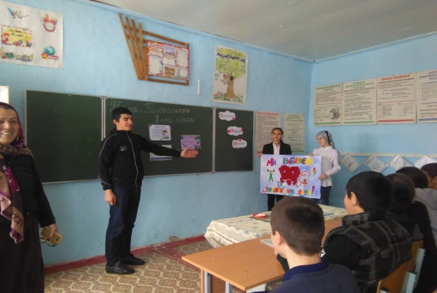
Беседа с учащимися старших классов с приглашением представителей администрации Буйнакского района.
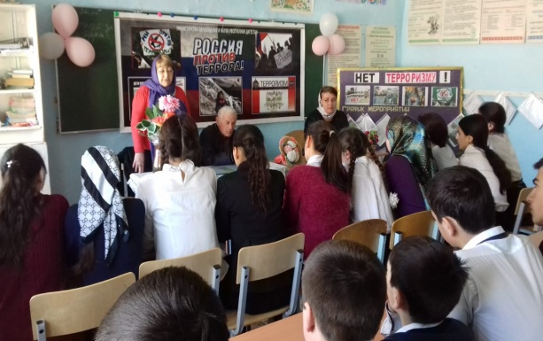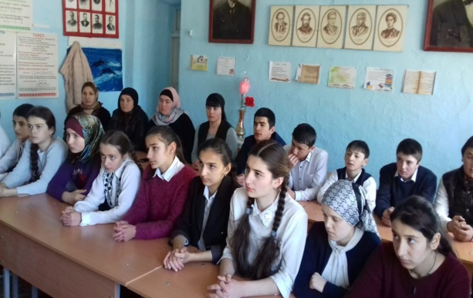

Соцпедагог: Керимова З.М.
Психолог: Алиева Э.Б.
Классруки:

